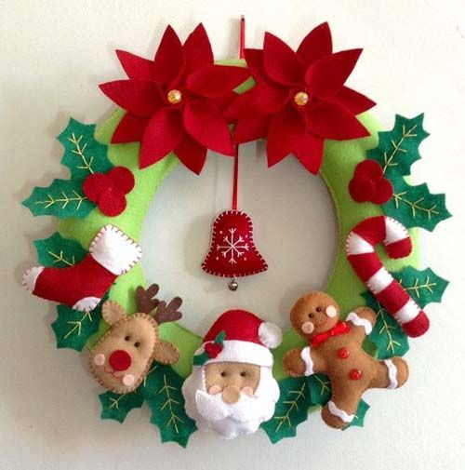

**N A V I D A D**



**N A V I D A D**